# 实验室细节优化

## 首页

样式问题：

1、首页大图--朱燕军



2、底部样式--朱燕军

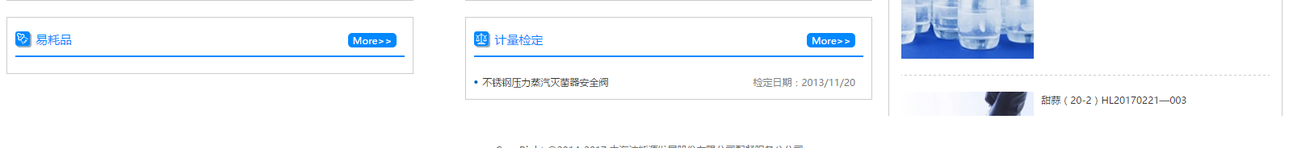

去掉内容：--朱燕军

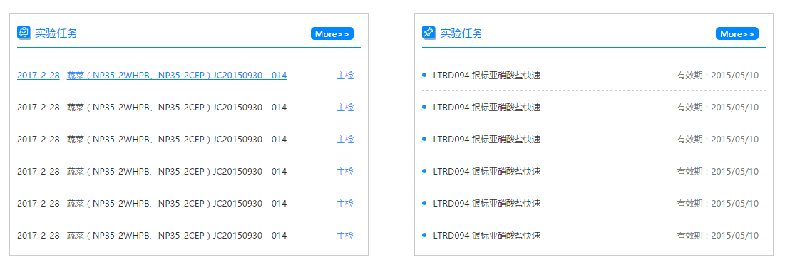

新闻详情，缺少框架页 --朱燕军

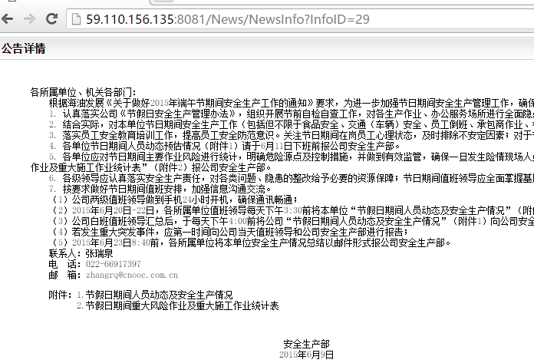

首页下载检验报告：--朱燕军

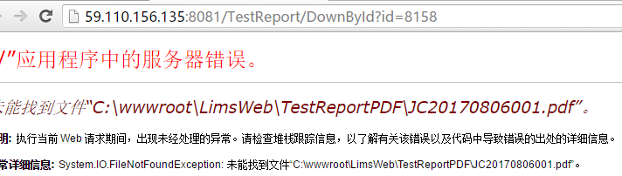

首页 更多链接

## 实验室管理

体系文件 --宋超

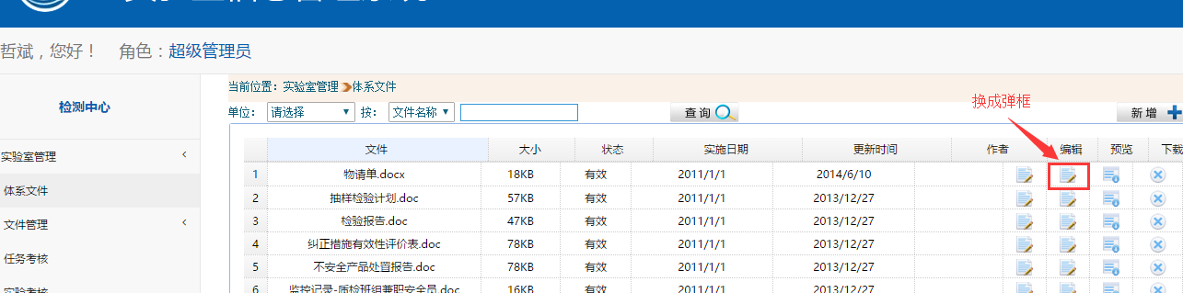

下载，缺少压缩包插件 --朱燕军

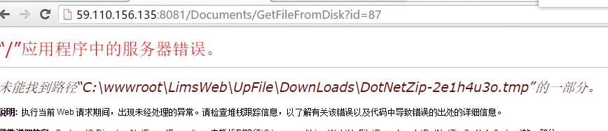

样式问题 --朱燕军

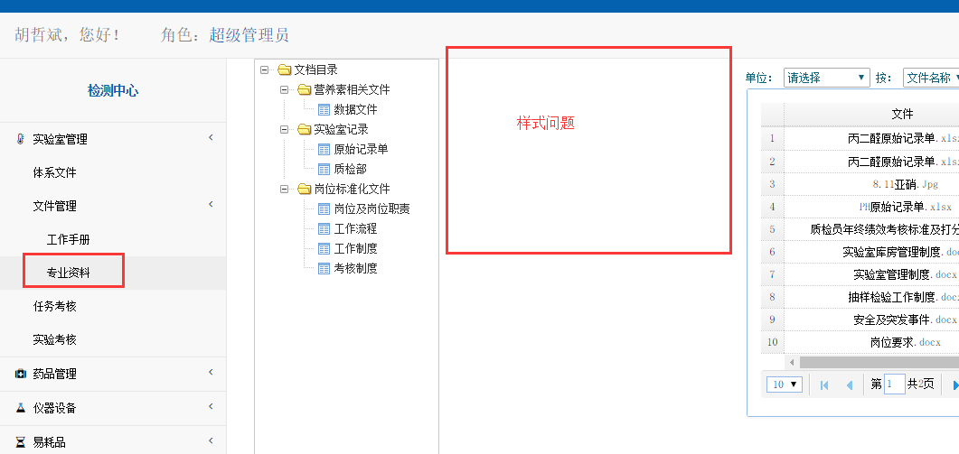

任务考核 --宋超

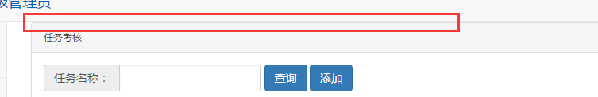

# 药品管理

药品维护 --宋超

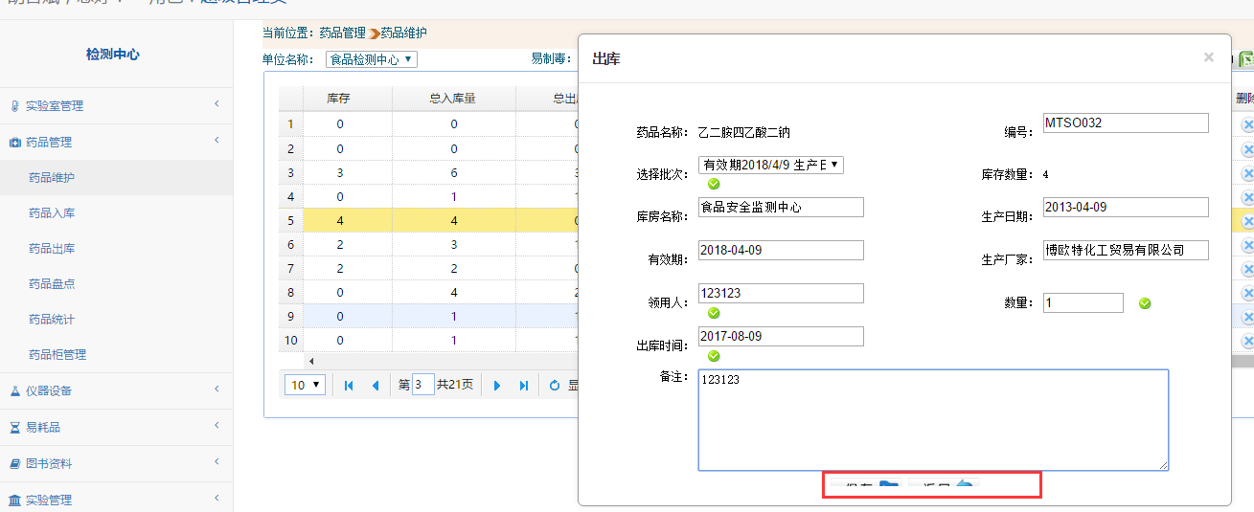

图片丢失 --朱燕军

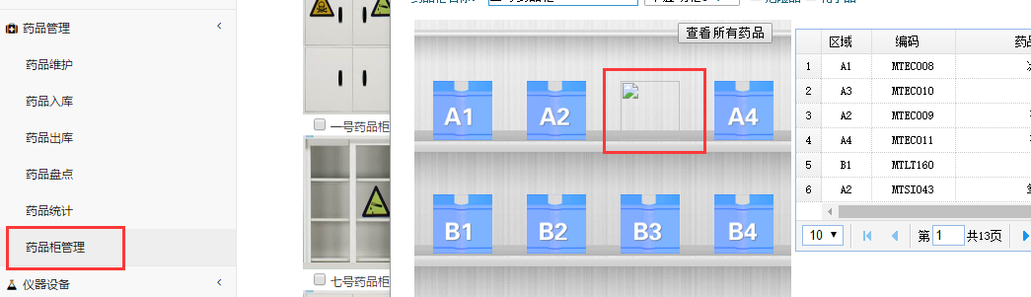

弹框样式 --宋超

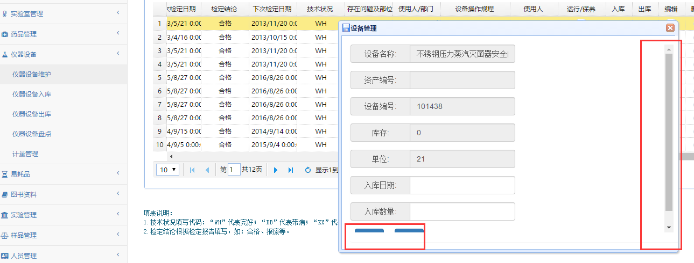

## 易耗品

易耗品入库 --宋超

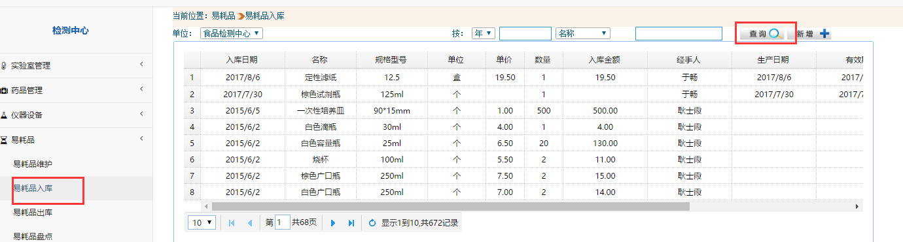

易耗品出库 --宋超

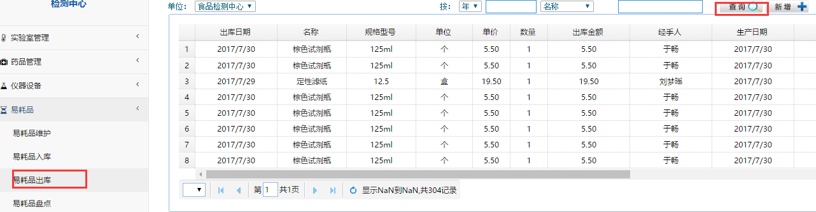

## 实验管理

时间计划，添加 --朱燕军

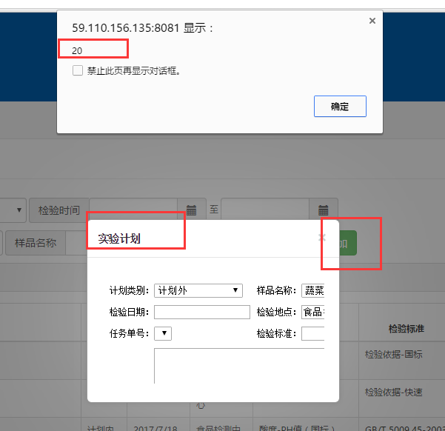

检验统计-Js冲突 --朱燕军

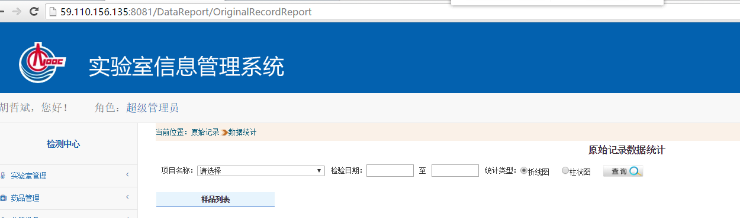

左侧菜单-反选需要完善 --宋超

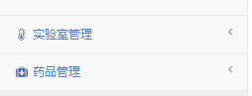

## 人员管理

缺少框架页 --朱燕军

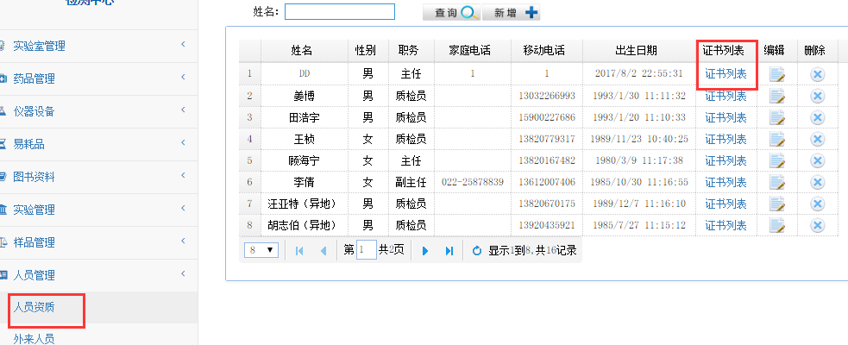

--宋超、--朱燕军（左侧菜单、实验管理、样品管理）

